ANEXO 5 Material Complementar Maio/2010

LASER (Light Amplification by Stimulated Emission of Radiation)

Lâmpadas incandescentes emitem luz, ou seja ondas eletromagnéticas, sem uma relação específica de fase, são assim chamadas de fontes incoerentes de luz. Detetores de luz, como o nosso olho, registram automaticamente uma média temporal. Dificilmente podem ser observados fenômenos de difração e interferência usando fontes extensas de luz incoerente. Colimando adequadamente uma fonte incoerente, pode se conseguir uma fonte “quase” coerente, isto é, vemos como se fosse efeito de fonte coerente, todas as ondas com a mesma freqüência e fase. Faça uma observação simples: olhe através de uma pequena fresta formada pelo seu indicador e dedo médio, dirigindo a mão diretamente a uma lâmpada incandescente, com o braço estendido na sua frente. Você verá linhas claras e escuras que são da difração da luz por uma fenda estreita! Se você tem dificuldades visuais ( miopia, astigmatismo, etc.) será difícil de observar.
Fontes de luz, que emitem luz coerente e muito intensa, são as conhecidas fontes de luz LASER de feixe muito colimado e de longo alcance. A luz laser é caracterizada pela freqüência bem definida com todas as ondas emitidas com a mesma fase e com alta intensidade. Essa freqüência corresponde à diferença entre as energias de dois níveis possíveis de energia de um átomo especial.
No caso da luz LASER, o estado de onde ocorre a desexcitação é um estado meta-estável, densamente populado, por seguir uma estatística de Bose-Einstein, diferente da estatística de Fermi (onde dois férmions não podem ocupar o mesmo estado), que conheciamos até agora. Em geral, átomos são encontrados em maior número no estado fundamental. Se há absorção de energia o átomo pode ir para um estado excitado, que em geral tem vida muito curta e o átomo decai assumindo o estado de mais baixa energia, isto é, o fundamental. Se o átomo tem um estado meta-estável pode haver a inversão de população, pois, o estado meta-estável pode ter vida relativamente longa. Nesse caso, pode haver muitos átomos nesse estado de energia maior, e, o átomo pode decair para o fundamental emitindo um fóton de freqüência bem definida. Para garantir a população adequada no estado meta-estável a inversão de população é conseguida muitas vezes pelo bombeamento ótico. Nesse processo, átomos são levados do estado fundamental para o meta-estável continuamente através de absorção de energia.
Na figura abaixo está indicada a forma de conseguir a excitação do estado meta-estável num laser de rubi. Para conseguir a inversão de população necessária para a emissão estimulada de luz, o cristal de rubi é submetido à irradiação intensa de luz verde e azul. Dessa forma os átomos são excitados para atingir as bandas de energia características do cristal em questão. Em cristais, a presença de vários átomos em intervalos regulares resulta no aparecimento de bandas de energia em vez de níveis como no caso do átomo de hidrogênio. As bandas de energia possíveis estão indicadas pelas faixas escurecidas. Das bandas de energia os átomos decaem para o estado meta-estável indicada pela energia E₂. O estado meta-estável fica densamente populado (inversão de população) de onde decai para o estado fundamental por emissão estimulada de um fóton de 694,3 nm .
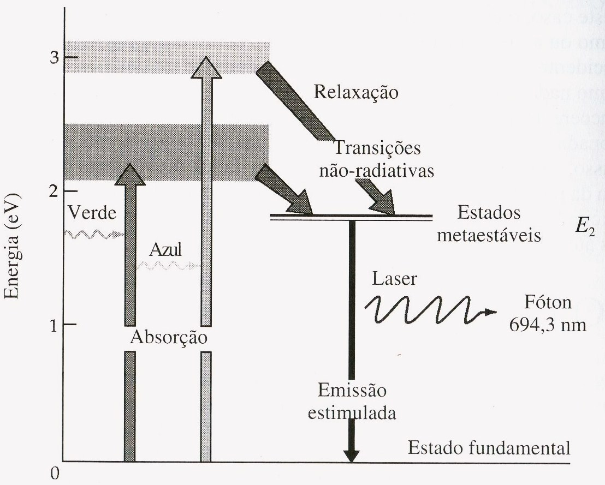

A figura abaixo mostra um esquema de um laser de hélio-neônio. Um tubo mantido com uma descarga em baixa pressão tem nas extremidades espelhos côncavos que refletem a luz adequadamente. O espelho da esquerda reflete 99,9% da luz e o da direita 99% transmitindo 1% da luz, por onde sai o feixe paralelo de luz laser, colimado pelo espelho côncavo.
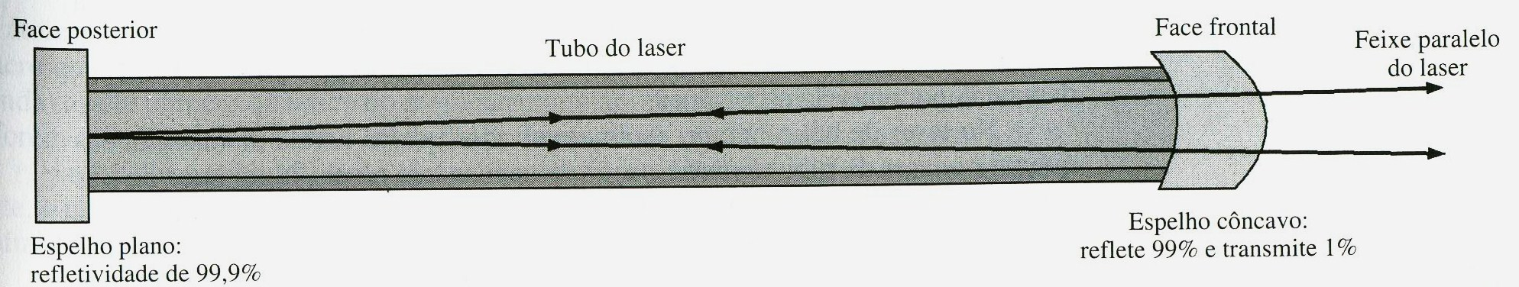

No processo de emissão espontânea de luz existe uma relação ao acaso entre as fases dos fótons emitidos, não existe uma correlação temporal entre os tempos em que os átomos decaem emitindo a luz. No caso da emissão estimulada, os átomos irradiam em fase com a radiação indutora porque a oscilação de cargas está em fase com essa radiação. Uma vez que a radiação indutora é um feixe coerente e paralelo de luz formada pala reflexão entre os terminais do bulbo ressonante, os fótons emitidos estão todos em fase e agem coerentemente. A intensidade resultante é alta e dada pelo quadrado das amplitudes combinadas.
A transição correspondente à luz assim emitida tem a diferença de energia muito bem definida, uma vez que o decaimento se dá entre um estado meta-estável e um estado fundamental, ambos com vida longa comparada aos demais estados. O estado fundamental tem a energia muito bem definida e a vida mais longa, evidentemente, lembrando que ΔE.Δt ≈ h/2π. Por essa razão, a fonte de luz LASER é monocromática com comprimento de onda bem definido. O estado fundamental tem vida infinita e o meta-estável da ordem de 10⁻³s, enquanto um estado excitado qualquer tem vida da ordem de 10⁻⁸s.

Referências:1) Ótica e Física Moderna - Volume 4, capítulo37-9, Paul Tipler - Guanabara-Koogan, 1995.
2)Feynman Lectures on Physics Volume 1, 32-6 e 42-10 , volume 3, 9-13, Addison Wesley, second edition, 1965.
3) Quantum Physics – Eisberg and Resnick – John Wiley and Sons – 1974, cap. 11-7.

